Уважаемые родители!

Предлагаю Вашему вниманию развивающий материал для дошкольников по ФЭМП.

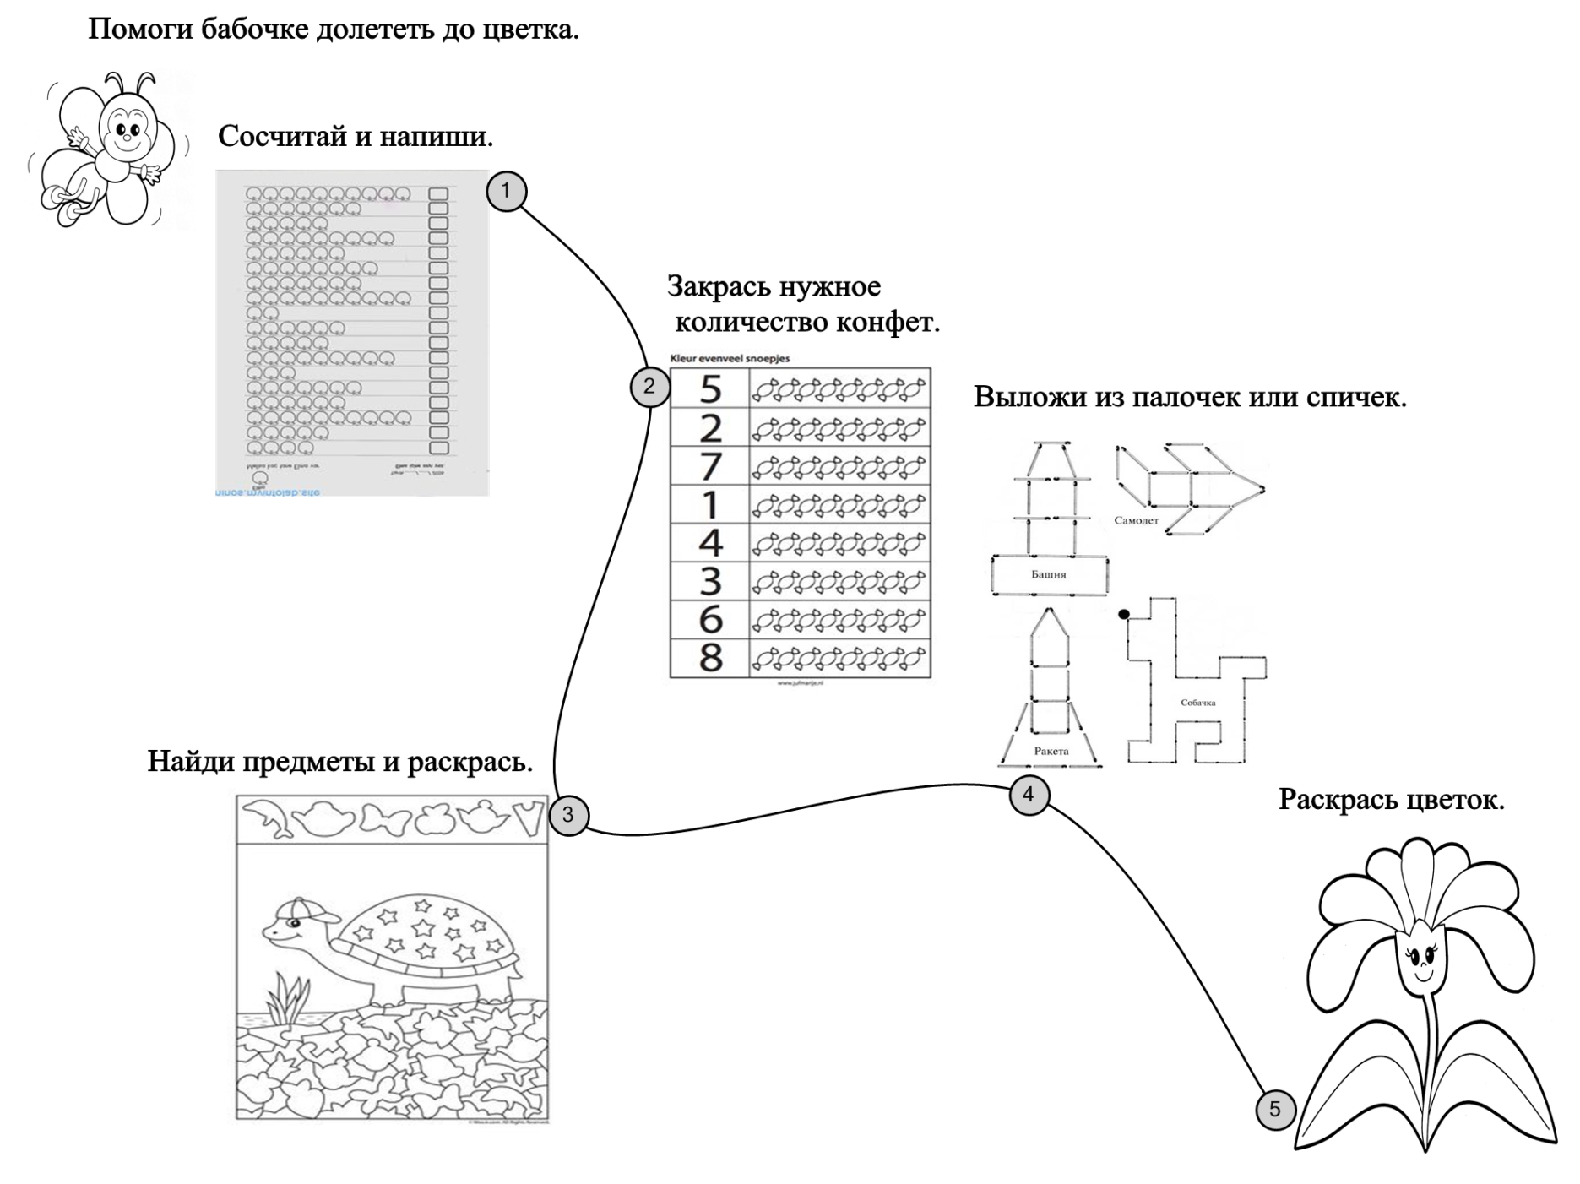

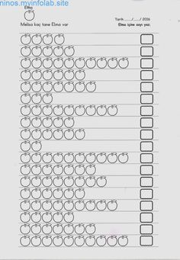 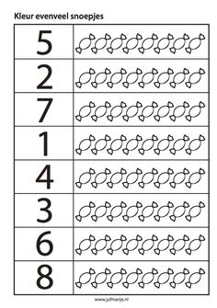

Сосчитай и напиши сколько яблок. Раскрась нужное количество конфет.

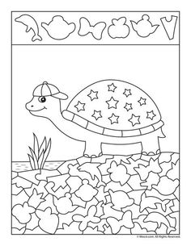 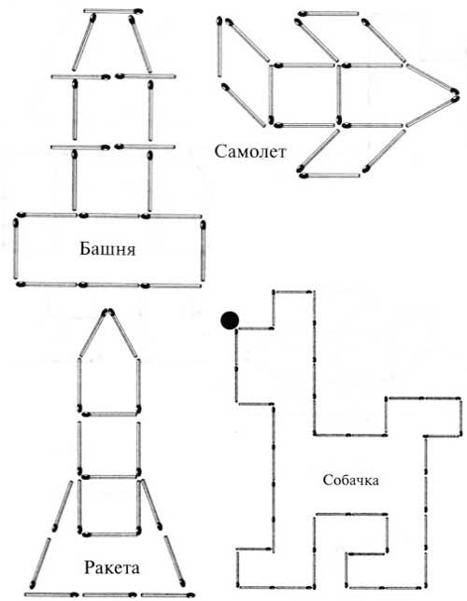

Найди предметы и раскрась. Выложи из спичек или палочек.